Zetta-gmbh（[www.zetta-gmbh.de](http://www.zetta-gmbh.de)）中德对照

公司链接：首页，基材供应，功能性产品，团队介绍，联系我们，这五大块；

首页分别把基材供应，功能性产品进行展示；

基材供应：

1. 玻璃产品，包括玻璃管，玻璃片等基础耗材；
2. 光学玻璃，包括各类红外，紫外滤光片，透镜，高通、低通滤光片等；
3. 玻璃订制，包括上述各类材料，按照尺寸进行订制；
4. 塑料产品，包括亚克力产品的加工订制
5. 不锈钢产品的加工订制
6. 钛合金产品的加工订制；

功能性产品供应：

1. 控制器，包括在线式控制器，手持式控制器
2. 传感器，包括ph等玻璃电极，离子电极等；
3. 太阳能电池产品
4. 锂电池产品

基材供应—>玻璃产品

高硼硅钢化玻璃管

直径10~320mm，长度可订制；压力等级1MPa，3C认证，工艺钢化处理

透光率93%，耐温560度，应用于石油，化工医药等领域

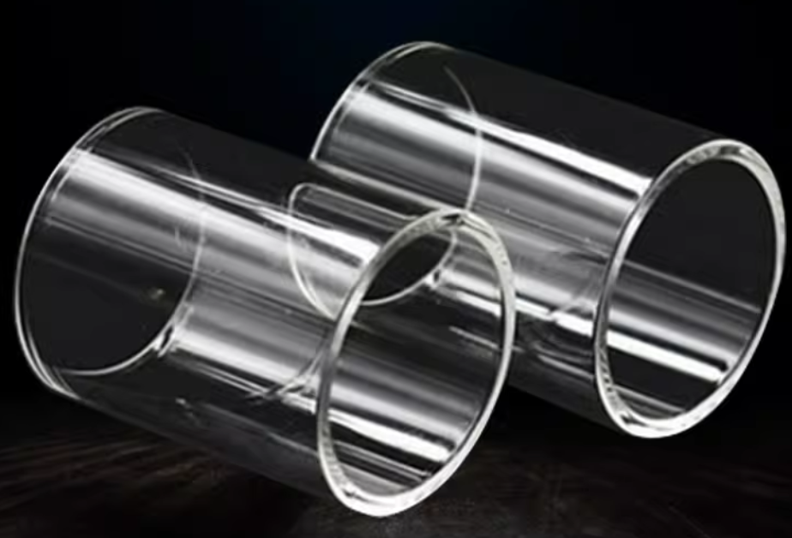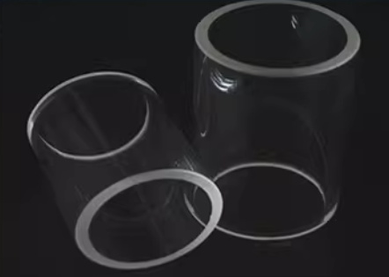

耐高温高压钢化玻璃片

直径10~620mm，耐压1MPA，抗震耐压，耐腐蚀，耐磨；3C认证

可进行切割，倒角，钢化处理。

透光率83%，浅绿色透明，正常温度250度以下，极限温度300度

材质浮法玻璃经钢化处理，应用于石油，化工医药等。

另提供高硼硅玻璃，最高支持1450度，具体细节咨询公司销售；

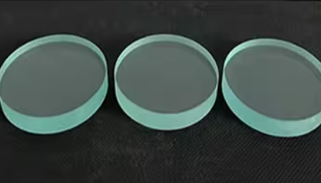

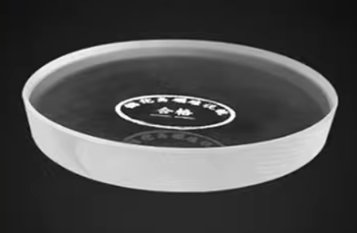

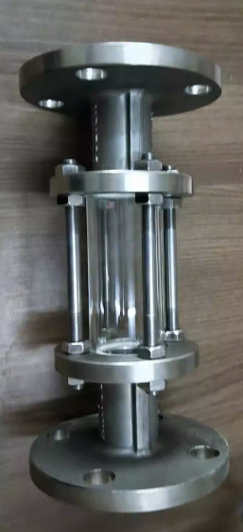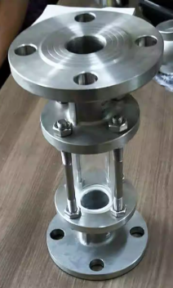

基材供应—>玻璃产品

石英玻璃管

直径1~500mm直径，各种石英棒，石英管，石英器皿，石英试管，坩埚，烧杯，培养皿等

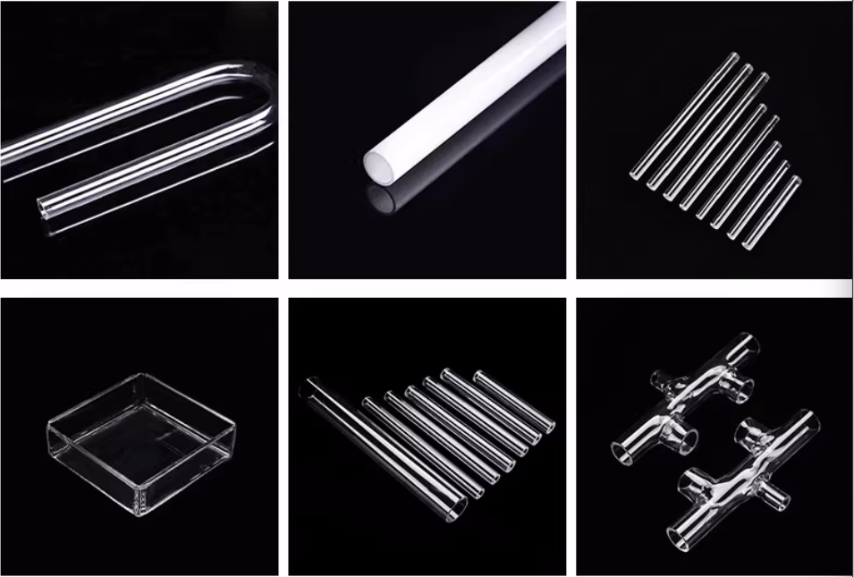

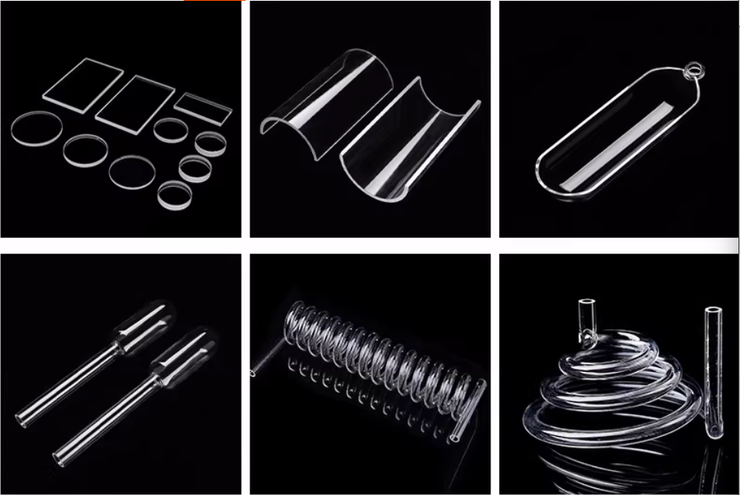

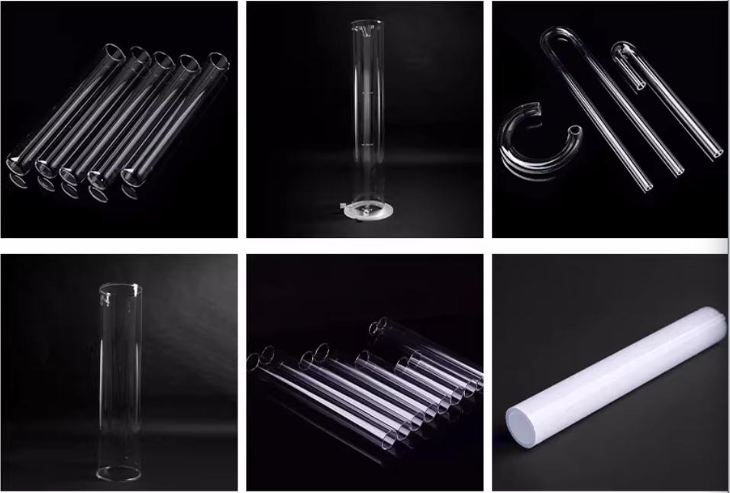

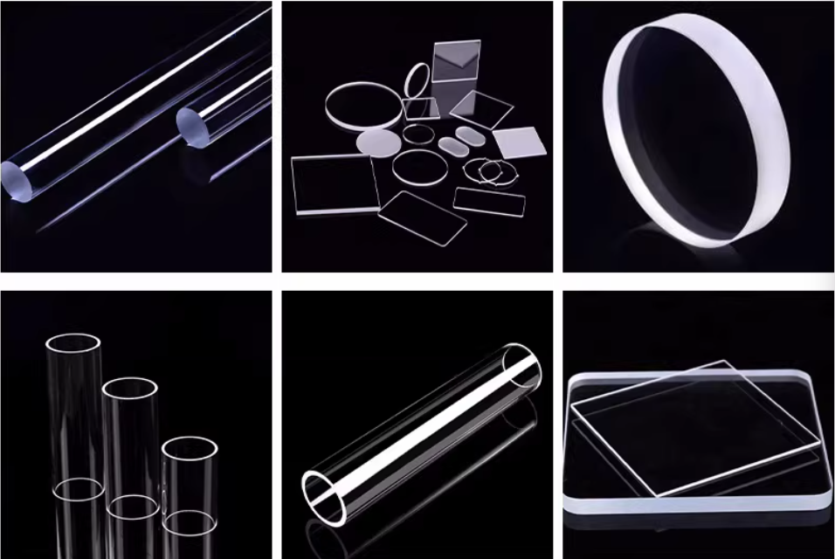

基材供应—>光学玻璃

红外滤光片

800~2500nm高透，可见光截止 红外滤光片，尺寸可订制

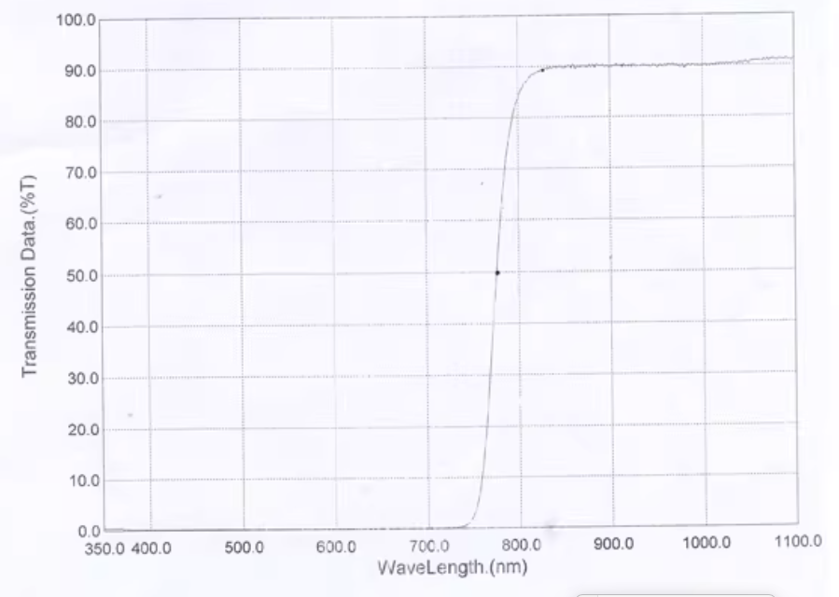

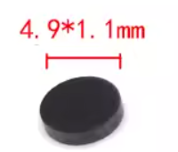 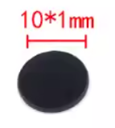 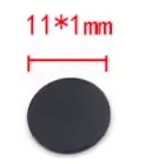 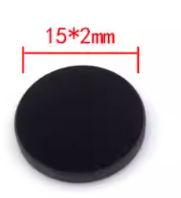 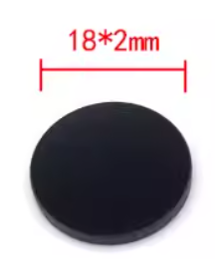 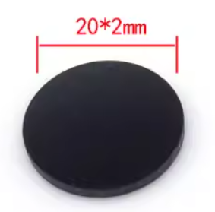 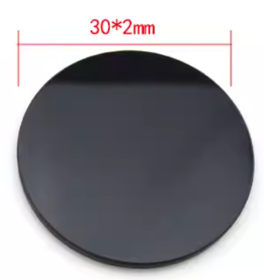 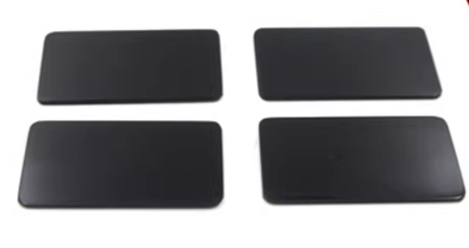

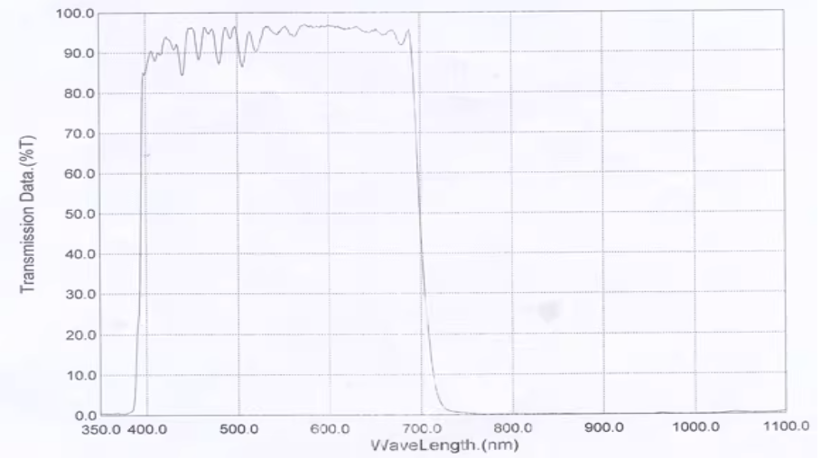

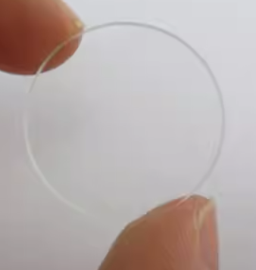 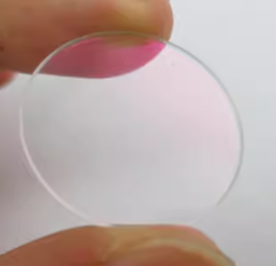 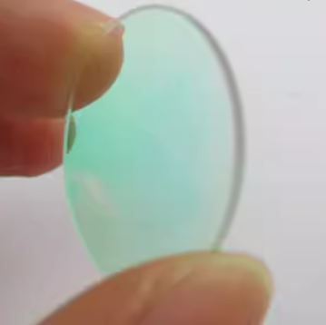 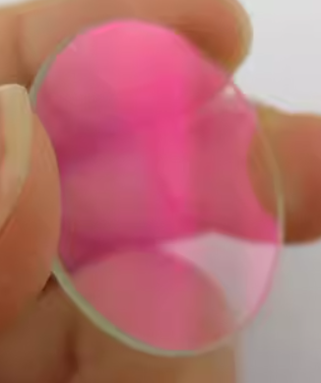 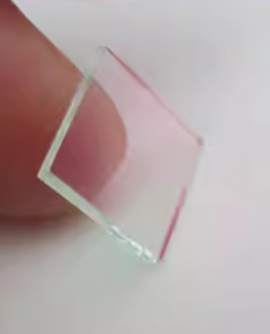

圆形：400-650nm

可见光滤光片（型号532LGP-Y3*0.3-650nm-GY）          直径：3mm  厚度：0.3mm

可见光滤光片（型号532LGP-Y4*0.3-650nm-GY）          直径：4mm  厚度：0.3mm

可见光滤光片（型号532LGP-Y4.5*0.3-650nm-GY）        直径：4.5mm  厚度：0.3mm

可见光滤光片（型号532LGP-Y5*0.55-650nm-GY）         直径：5mm  厚度：0.55mm

可见光滤光片（型号532LGP-Y6.5*0.55-650nm-GY）       直径：6.5mm  厚度：0.55mm

可见光滤光片（型号532LGP-Y7*0.55-650nm-GY）         直径：7mm  厚度：0.55mm

可见光滤光片（型号532LGP-Y7*1.1-650nm-GY）          直径：7mm  厚度：1.1mm

可见光滤光片（型号532LGP-Y8*0.55-650nm-GY）         直径：8mm  厚度：0.55mm

可见光滤光片（型号532LGP-Y8.3*0.55-650nm-GY）       直径：8.3mm  厚度：0.55mm

可见光滤光片（型号532LGP-Y8.5*0.55-650nm-GY）       直径：8.5mm  厚度：0.55mm

可见光滤光片（型号532LGP-Y9*0.55-650nm-GY）         直径：9mm  厚度：0.55mm

可见光滤光片（型号532LGP-Y9*0.7-650nm-GY）          直径：9mm  厚度：0.7mm

可见光滤光片（型号532LGP-Y9.2*0.21-650nm-GY）       直径：9.2mm  厚度：0.21mm

可见光滤光片（型号532LGP-Y9.5*1-650nm-GY）          直径：9.5mm  厚度：1mm

可见光滤光片（型号532LGP-Y10*0.55-650nm-GY）        直径：10mm  厚度：0.55mm

可见光滤光片（型号532LGP-Y11.4*0.55-650nm-GY）      直径：11.4mm厚度：0.55mm可见光滤光片（型号532LGP-Y12*0.55-650nm-GY）        直径：12mm  厚度：0.55mm

可见光滤光片（型号532LGP-Y12*1.1-650nm-GY）         直径：12mm  厚度：1.1mm

可见光滤光片（型号532LGP-Y13.5*1.1-650nm-GY）       直径：13.5mm  厚度：1.1mm

可见光滤光片（型号532LGP-Y14*1.1-650nm-GY）         直径：14mm  厚度：1.1mm

可见光滤光片（型号532LGP-Y19*1.1-650nm-GY）         直径：19mm  厚度：1.1mm

可见光滤光片（型号532LGP-Y20*1.1-650nm-GY）         直径：20mm  厚度：1.1mm

可见光滤光片（型号532LGP-Y21*1.1-650nm-GY）         直径：21mm  厚度：1.1mm

可见光滤光片（型号532LGP-Y23.5*1.1-650nm-GY）       直径：23.5mm  厚度：1.1mm

可见光滤光片（型号532LGP-Y24*1-650nm-GY）           直径：24mm  厚度：1mm

可见光滤光片（型号532LGP-Y24.8*1.1-650nm-GY）      直径：24.8mm  厚度：1.1mm

可见光滤光片（型号532LGP-Y25*1.1-650nm-GY）         直径：25mm  厚度：1.1mm

可见光滤光片（型号532LGP-Y25*2-650nm-GY）           直径：25mm  厚度：2mm

可见光滤光片（型号532LGP-Y27*1.1-650nm-GY）         直径：27mm  厚度：1.1mm

可见光滤光片（型号532LGP-Y27.5*1.1-650nm-GY）       直径：27.5mm  厚度：1.1mm

可见光滤光片（型号532LGP-Y28.5*1.1-650nm -GY）      直径：28.5mm  厚度：1.1mm

可见光滤光片（型号532LGP-Y37.5*1.1-650nm-GY）       直径：37.5mm  厚度：1.1mm

可见光滤光片（型号532LGP-Y34*1.1-650nm-GY）         直径：34mm  厚度：1.1mm

可见光滤光片（型号532LGP-Y45*1.1-650nm-GY）         直径：45mm  厚度：1.1mm

可见光滤光片（型号532LGP-Y48*1.1-650nm-GY）         直径：48mm  厚度：1.1mm

可见光滤光片（型号532LGP-Y49.5*1.1-650nm-GY）       直径：49.5mm  厚度：1.1mm

可见光滤光片（型号532LGP-Y51*1.1-650nm-GY）         直径：51mm  厚度：1.1mm

可见光滤光片（型号532LGP-Y55.3*1.1-650nm-GY）       直径：55.3mm  厚度：1.1mm

可见光滤光片（型号532LGP-Y56.8*1.1-650nm-GY）       直径：56.8mm  厚度：1.1mm

可见光滤光片（型号532LGP-Y58*1.1-650nm-GY）         直径：58mm  厚度：1.1mm

可见光滤光片（型号532LGP-Y67*1.1-650nm-GY）         直径：67mm  厚度：1.1mm

可见光滤光片（型号532LGP-Y68*1.1-650nm-GY）         直径：68mm  厚度：1.1mm

可见光滤光片（型号532LGP-Y72*1.1-650nm-GY）         直径：72mm  厚度：1.1mm

方形：400-650nm    
532LGP-F6*6*0.5-650nm-GY长度：6mm 宽度：6mm 厚度：0.5mm

532LGP-F8*8*0.3-650nm-GY长度：8mm 宽度：8mm 厚度：0.3mm

532LGP-F9.2*8.8*0.3-650nm-GY     长度：9.2mm 宽度：8.8mm 厚度：0.3mm

532LGP-F10*10*0.5-650nm-GY       长度：10mm 宽度：10mm 厚度：0.5mm

532LGP-F12*12*0.55-650nm-GY      长度：12mm 宽度：12mm 厚度：0.55mm

532LGP-F14*14*0.55-650nm-GY      长度：14mm 宽度：14mm 厚度：0.55mm

532LGP-F15.7*13.7*1.1-650nm-GY   长度：15.7mm 宽度：13.7mm 厚度：1.1mm

532LGP-F17*17*1.1-650nm-GY       长度：17mm 宽度：17mm 厚度：1.1mm

532LGP-F18*18*1.1-650nm-GY       长度：18mm 宽度：18mm 厚度：1.1mm

532LGP-F24*24*0.55-650nm-GY      长度：24mm 宽度：24mm 厚度：0.55mm

532LGP-F30*30*0.55-650nm-GY      长度：30mm 宽度：30mm 厚度：0.55mm

532LGP-F80*80*1.1-650nm-GY      长度：80mm 宽度：80mm 厚度：1.1mm

532LGP-F110*110*1.1-650nm-GY     长度：110mm 宽度：110mm 厚度：1.1mm

532LGP-F120*100*1.1-650nm-GY     长度：120mm 宽度：100mm 厚度：1.1mm

圆形：400~700nm

方形：400~700nm

其他型号可订制

基材供应—>光学玻璃

紫外滤光片

365nm黑色紫外投射可见光吸收滤光片，尺寸可订制

ZWB1，ZWB3这两个型号由于材料特殊，长时间暴漏在空气中会发生氧化，出现发霉现象，请注意保存在干燥环境中。用在仪器中，要根据情况注意定期更换镜片；

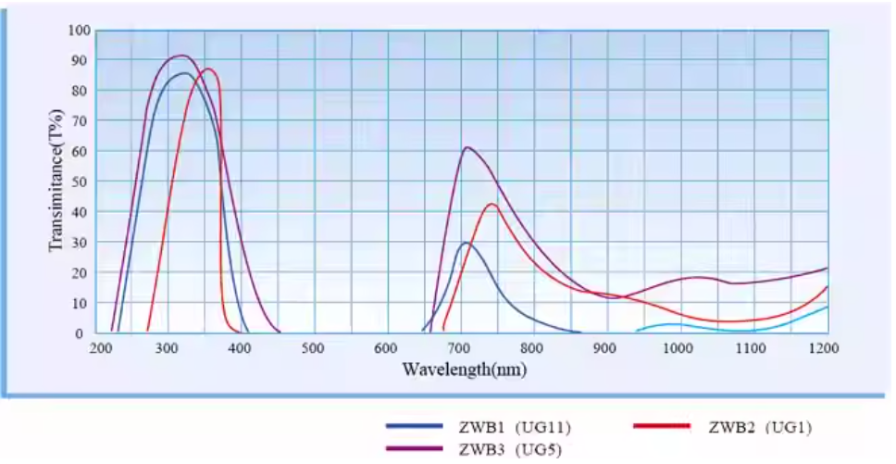

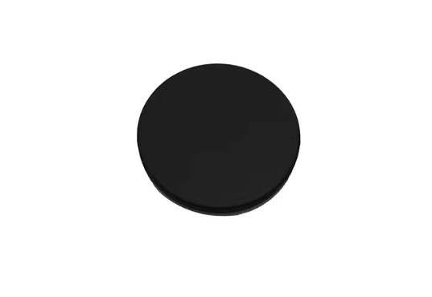 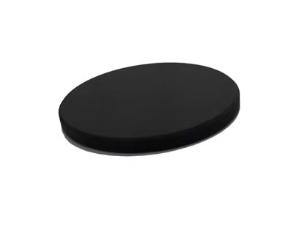 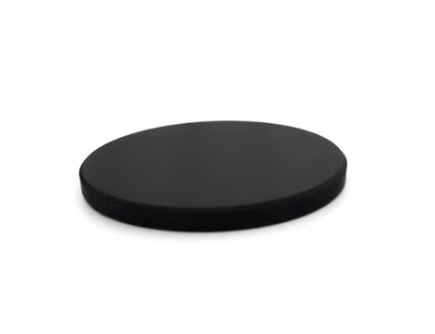

厚度0.8mm，1mm，1.5mm，2mm，2.5mm等

直径3.5mm~50mm

基材供应—>光学玻璃

光学透镜

直径10mm，非球面光学透镜，多焦距

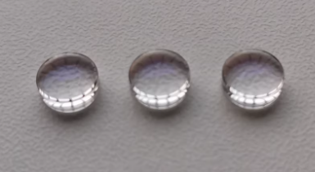

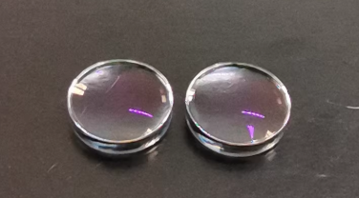 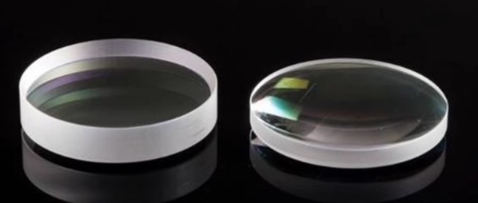

直径10mm，厚度3.43mm，焦距8mm

直径10mm，厚度3.225mm，焦距16.7mm

直径10mm，厚度3.14mm，焦距19mm

直径10.5mm，厚度3.0mm，焦距15.18mm

另外提供，直径5mm，直径3mm，8mm，9mm，20mm，12mm等透镜产品，焦距4~20mm

直径12mm，厚度3~10mm，焦距20，25，30，40mm等平凸光学透镜；

基材供应—>光学玻璃

带通滤光片

650~1100nm

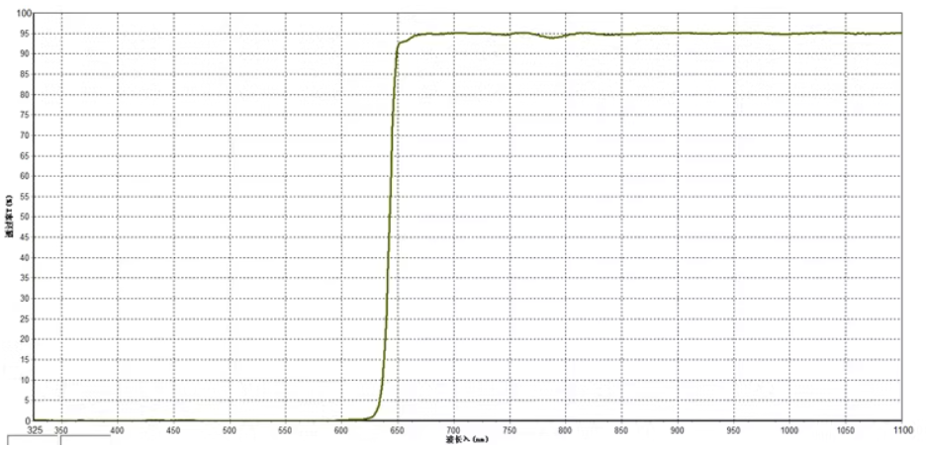

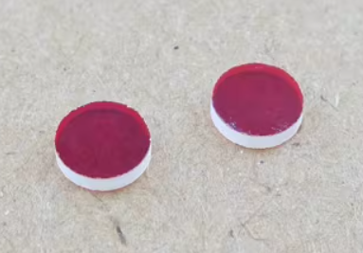 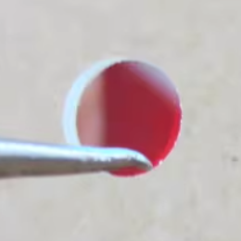 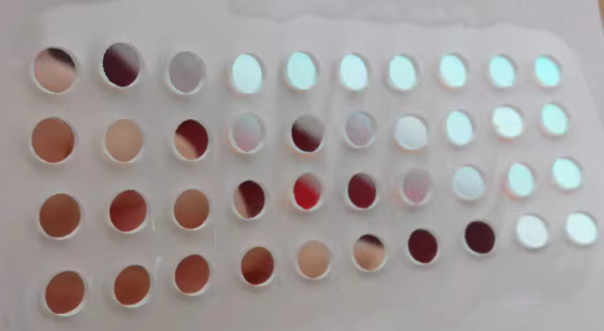

尺寸：圆形，直径5mm，8，10，14，18，19，20，24，25，30，35，40等；厚度1.1，2mm等。支持订制。

400~500nm

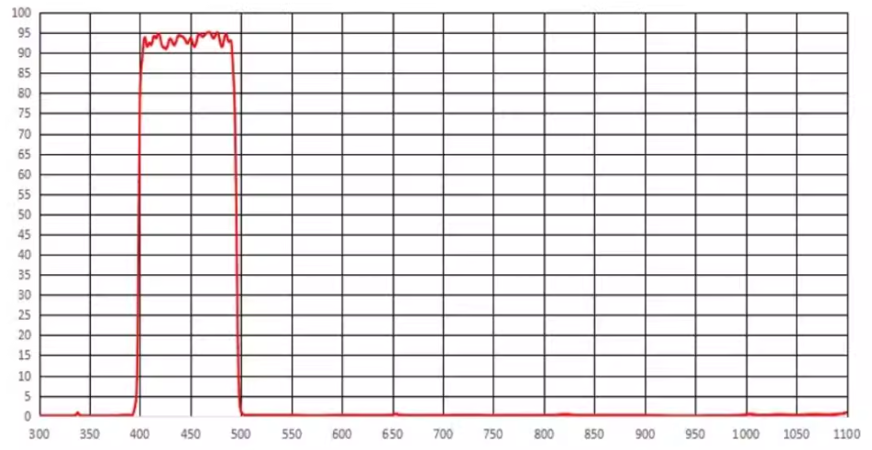

圆形，方形，各种尺寸。

600~700nm

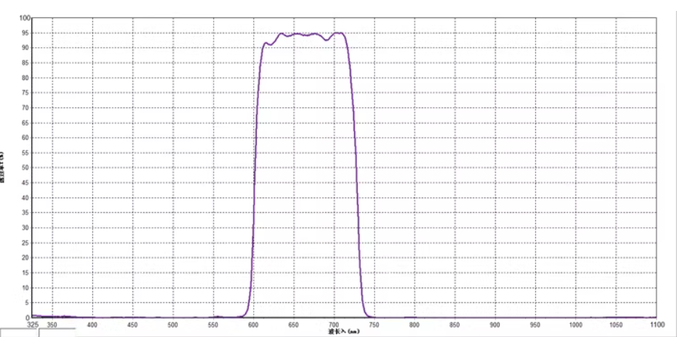

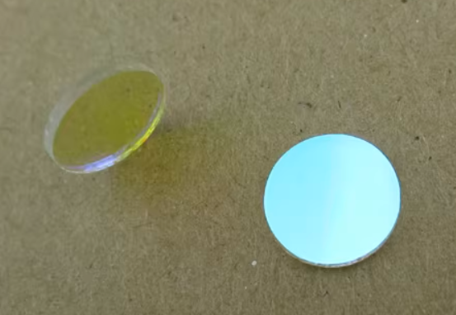 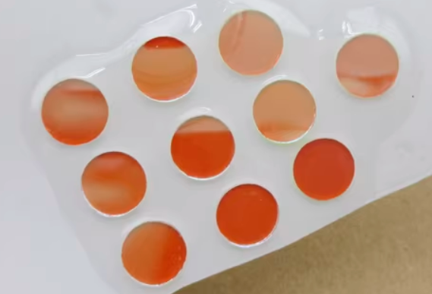 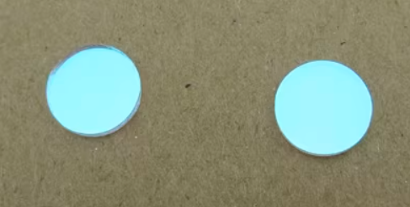

圆形，各种尺寸均可订制。

基材供应—>光学玻璃

黄色滤光片

400/450/490/510~2500 nm

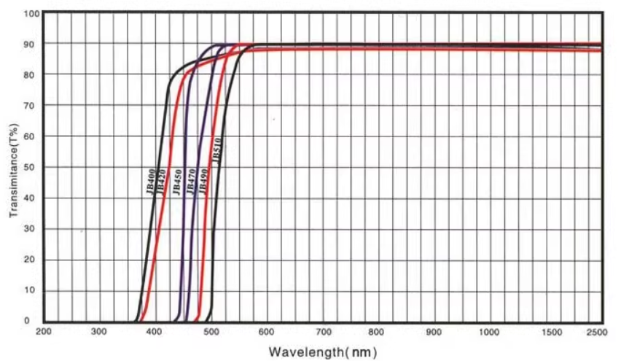

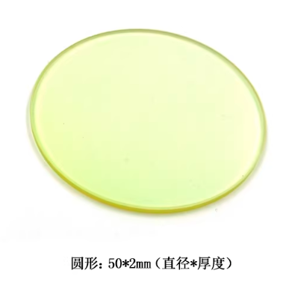 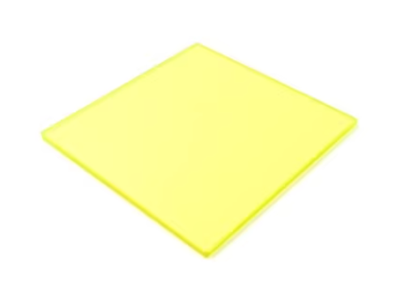

基材供应—>光学玻璃

红光滤光片

625~665nm

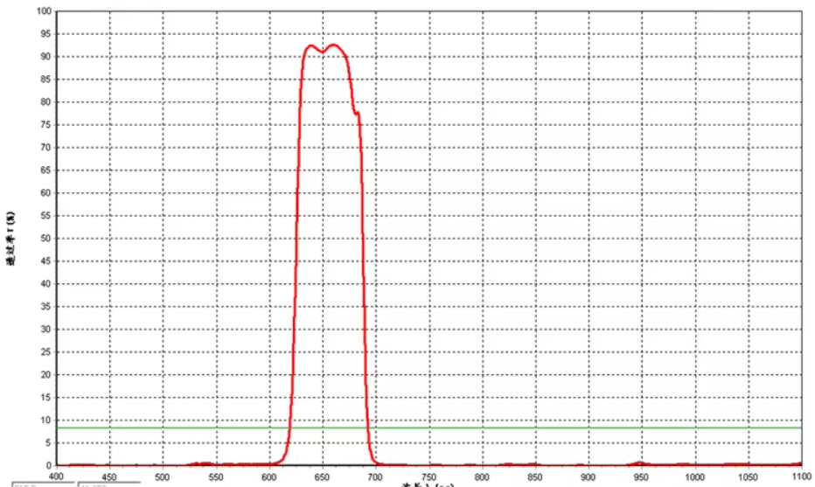 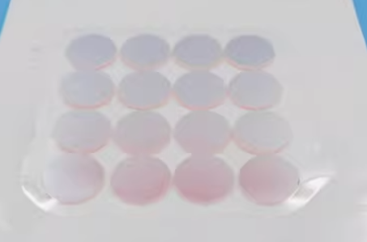 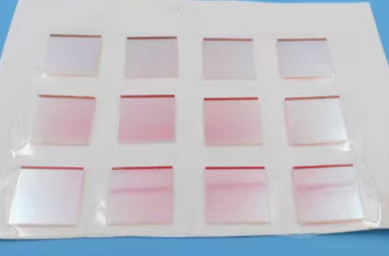

400~640nm

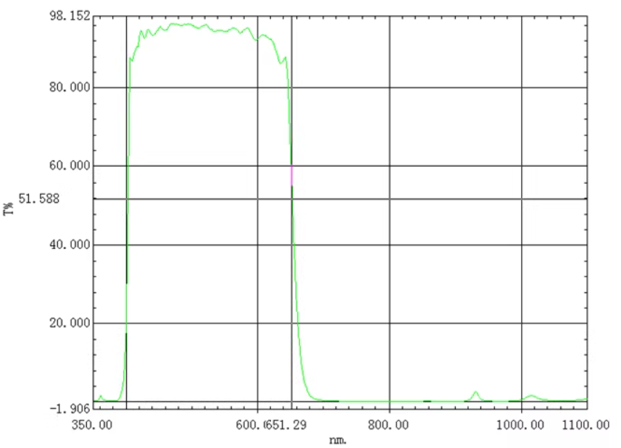

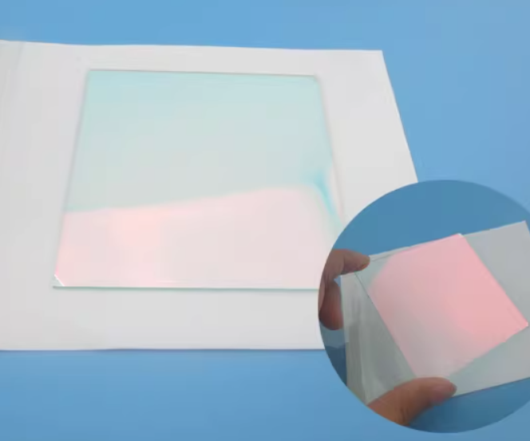 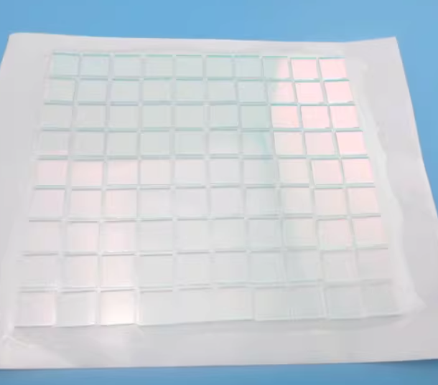 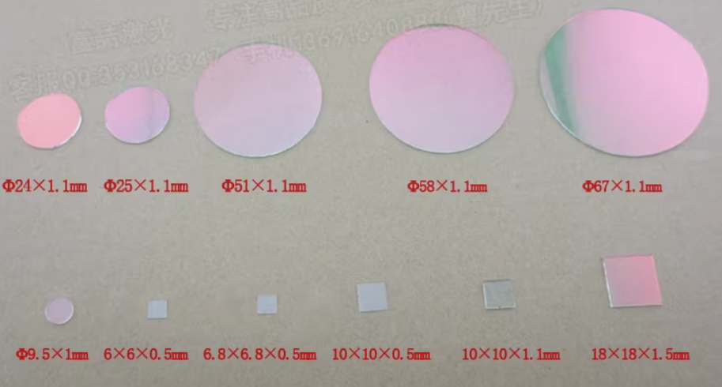

基材供应—>塑料产品

亚克力产品加工

加工内容：CNC雕刻，激光切割，车铣，UV打印等

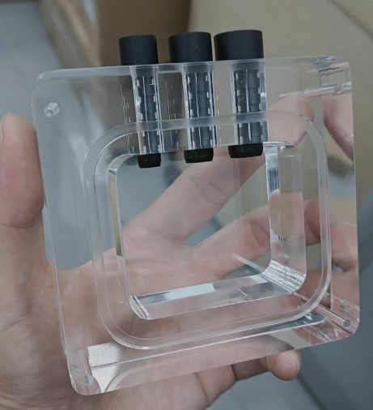 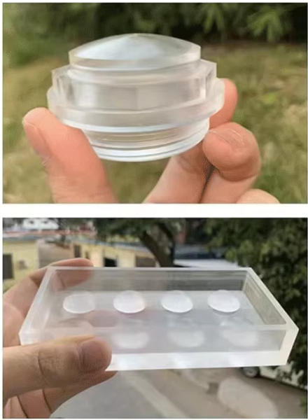 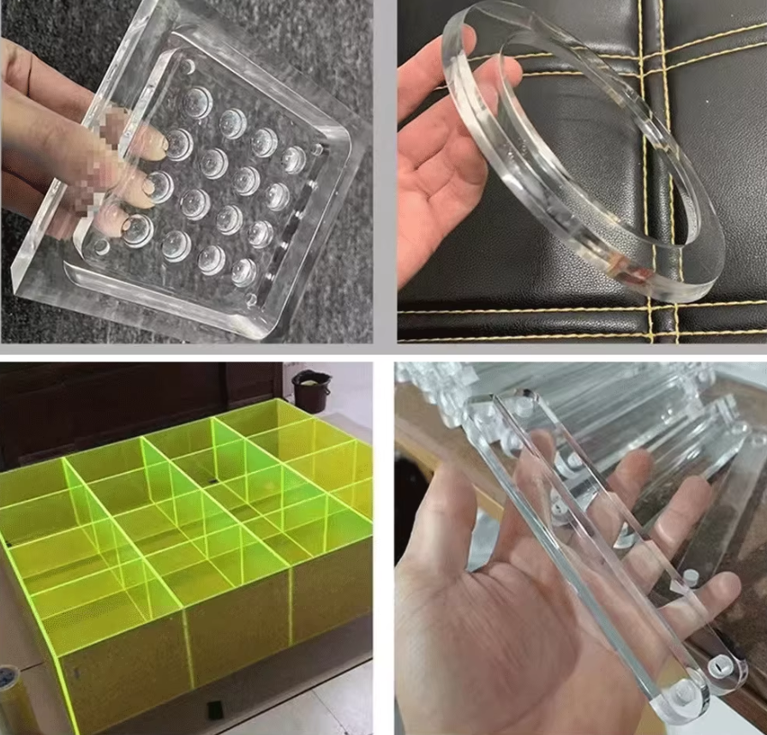 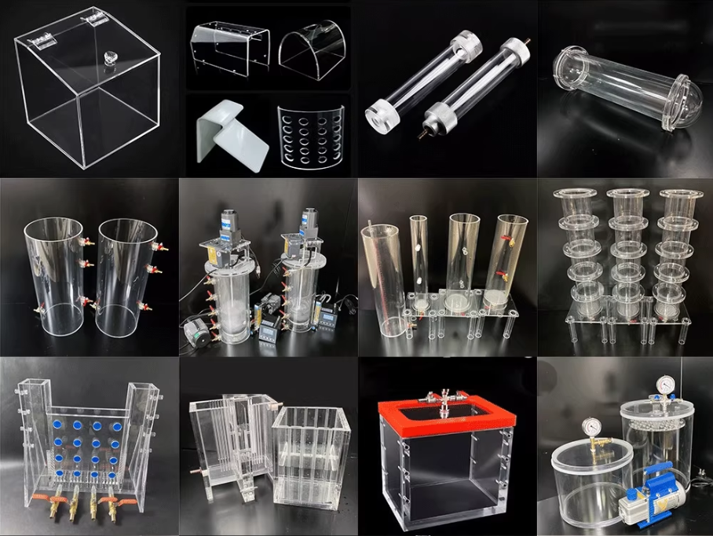 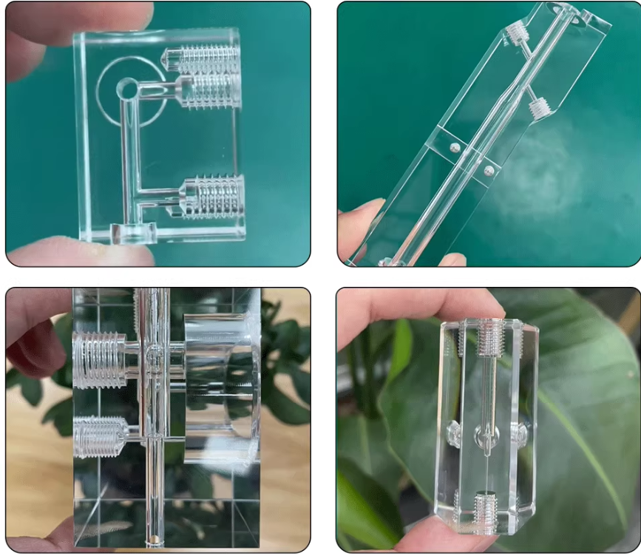 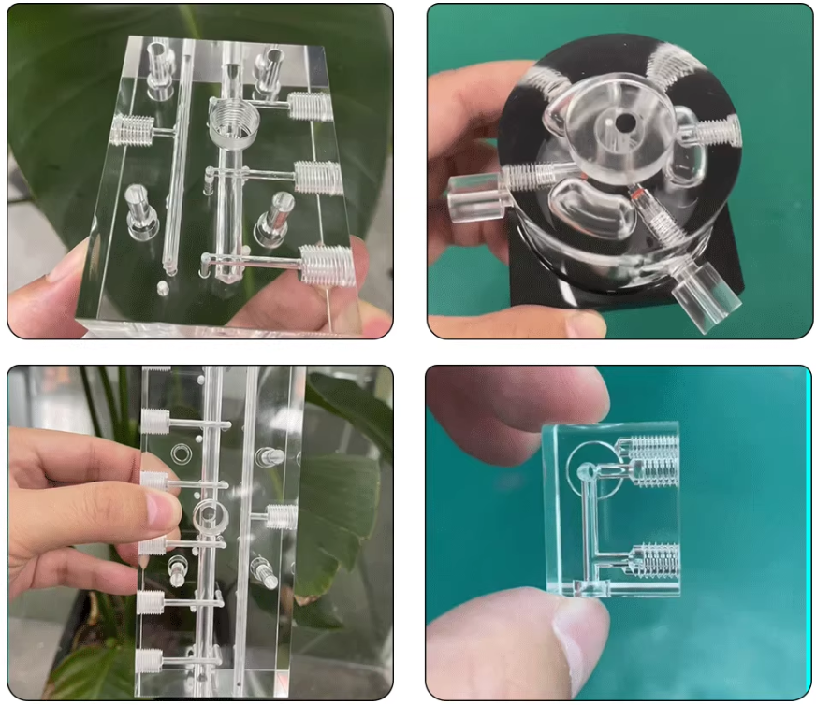 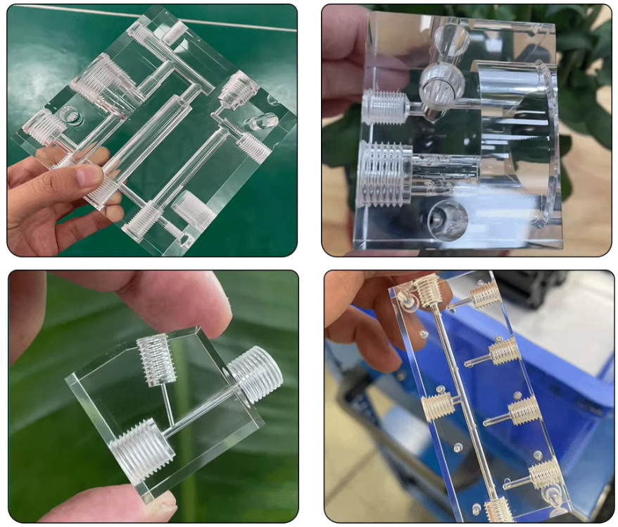

基材供应—>塑料产品

POM，PVC等产品加工

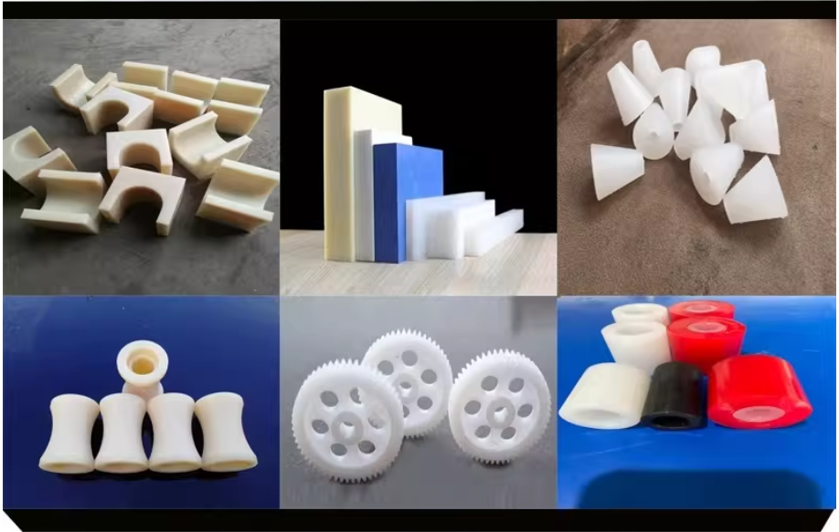

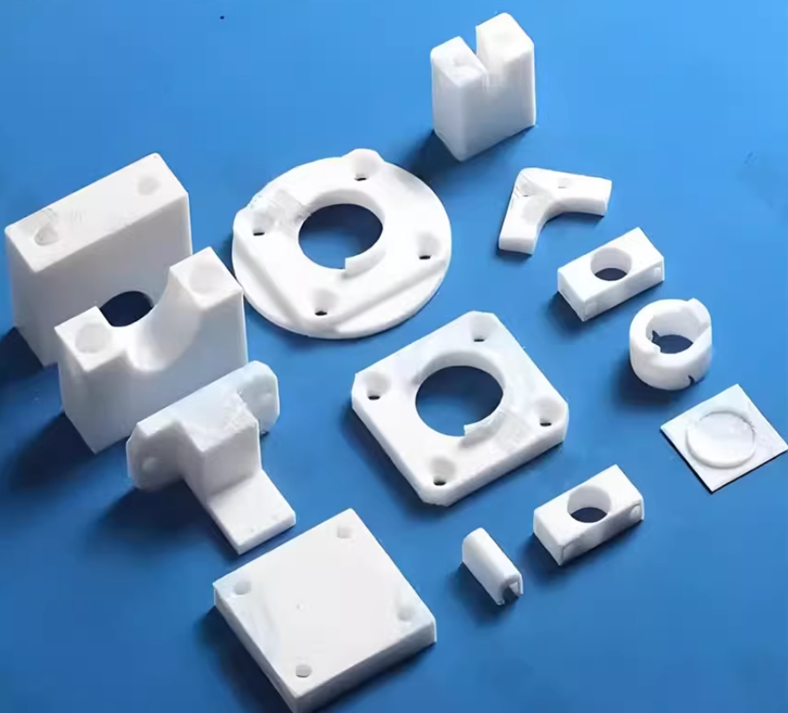

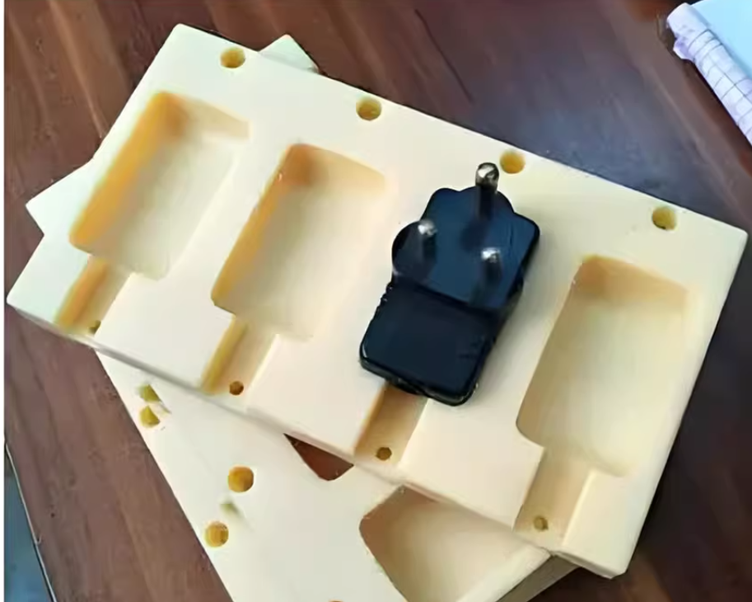

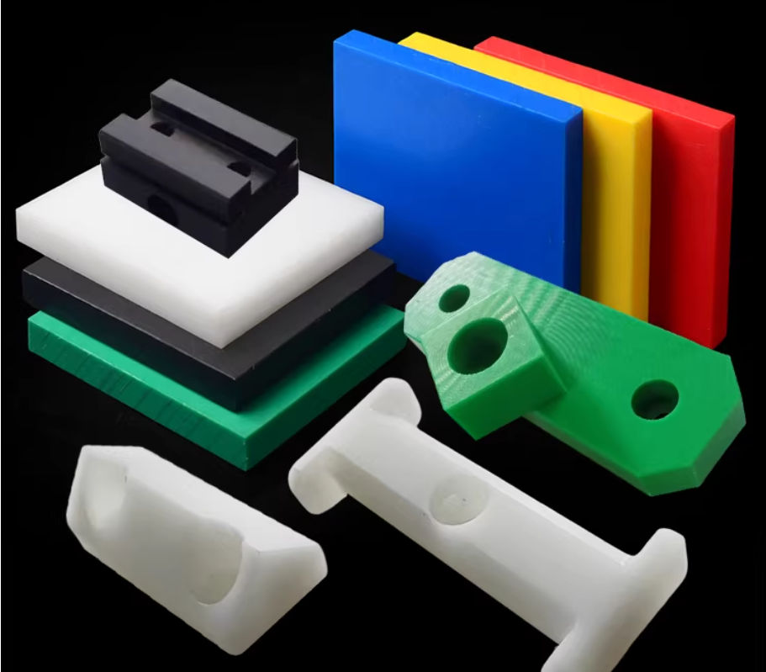 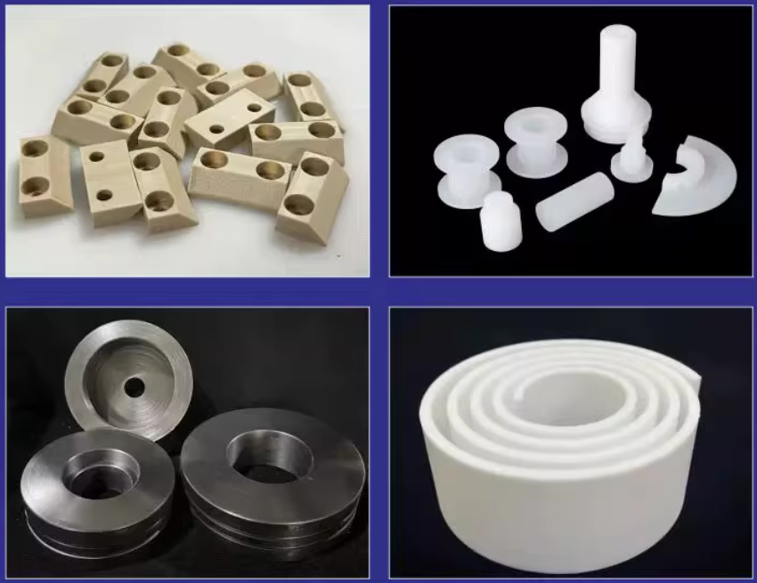 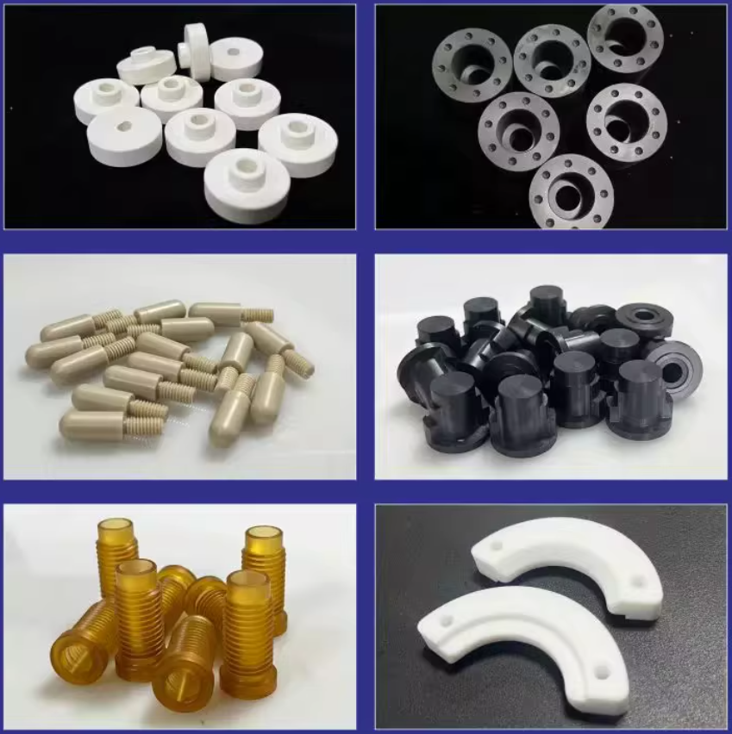

基材供应—>不锈钢/钛合金产品加工

切割弯折

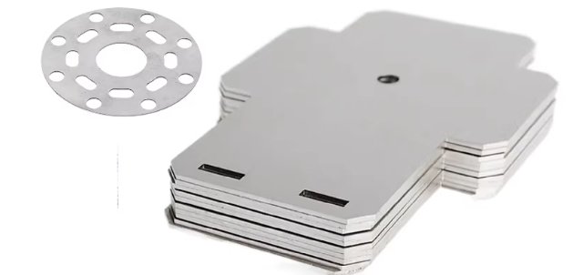

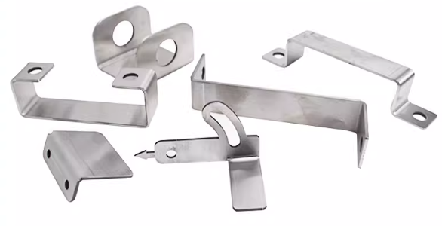

CNC/车铣

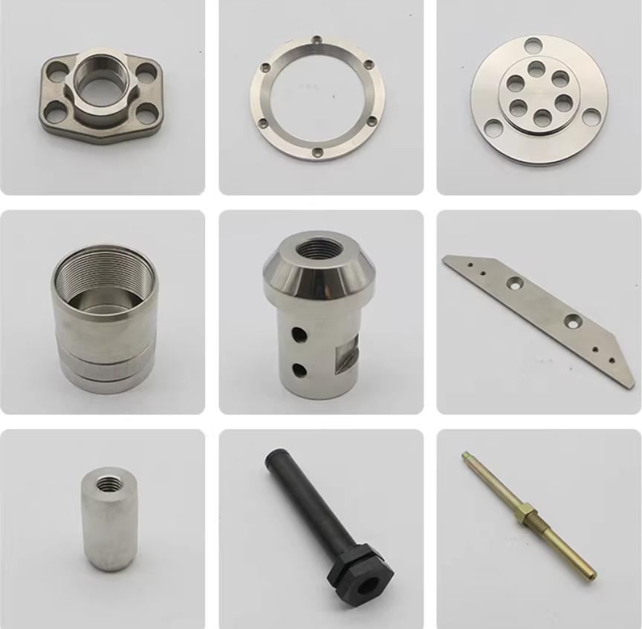

钣金加工

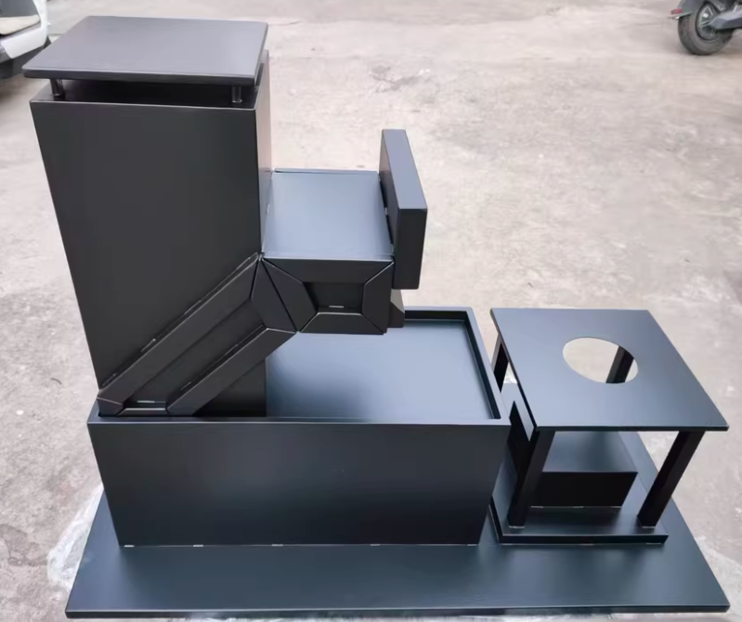 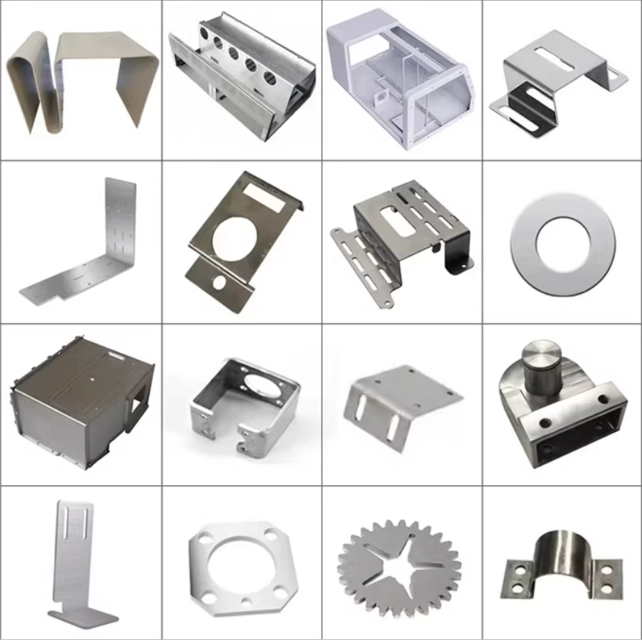

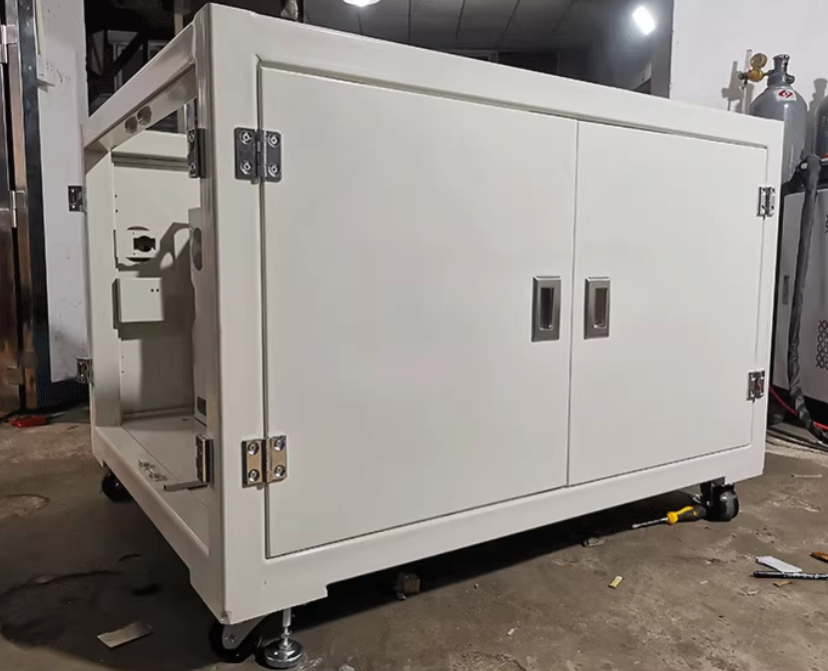

功能性产品供应🡪控制器

在线式控制器

连接modbusRTU 485 类传感器；程序可订制

目前支持：pH，ORP，电导率，浊度，溶解氧，污泥浓度，ISE（NH4-N，NO3-N，K，Na，Ca，Cl，F）等，用于污水处理，化工厂等领域；

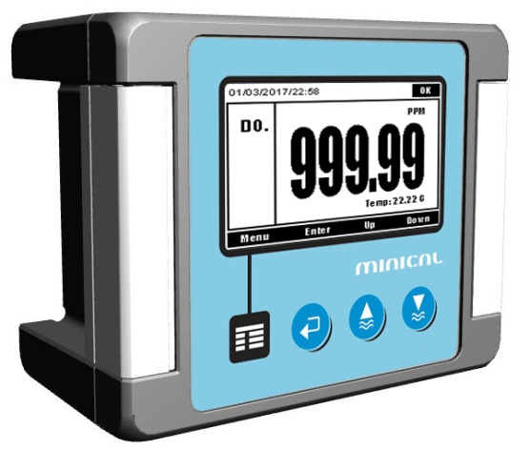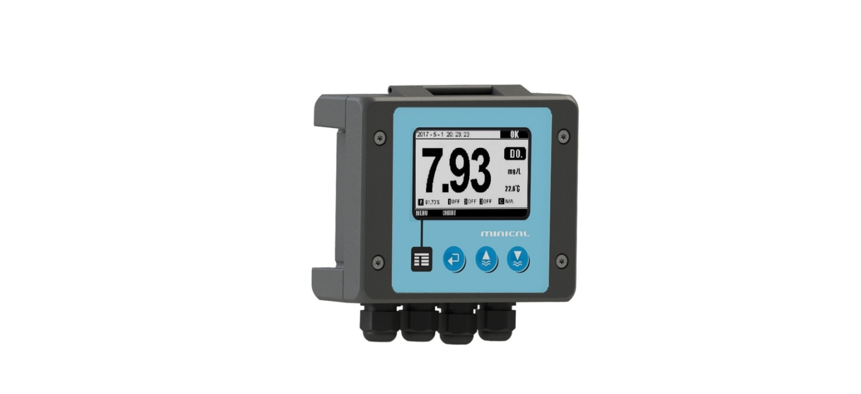

铸铝外壳 塑料pp外壳

|  |  |
| --- | --- |
| **重量** | 1.35KG |
| **外壳材料** | ABS（深灰） |
| **防水等级** | IP65 |
| **存储温度** | -20到70℃ |
| **操作温度** | -15到60℃ |
| **电源** | 交流供电：AC220V、50HZ |
| 直流：提供12V或24V供电 |
| **输出** | 两路4-20mA模拟输出，注：最大负载500欧姆； |
| **继电器** | 一路路继电器，可程序设定响应值，220VAC/30VDC/2A，另一路为在线清洗； |
| **显示输出** | 图形点阵液晶，带LED强背光可阳光直射下操作； |
| **实时时钟** | 独立电池，可使用三年 |
| **语言** | 英文/中文 |
| **尺寸** | 160*128*93mm |

功能性产品供应🡪控制器

手持式控制器

连接modbusRTU 485 类传感器；程序可订制

目前支持：pH，ORP，电导率，浊度，溶解氧，污泥浓度，ISE（NH4-N，NO3-N，K，Na，Ca，Cl，F）等，用于污水处理，化工厂等领域；

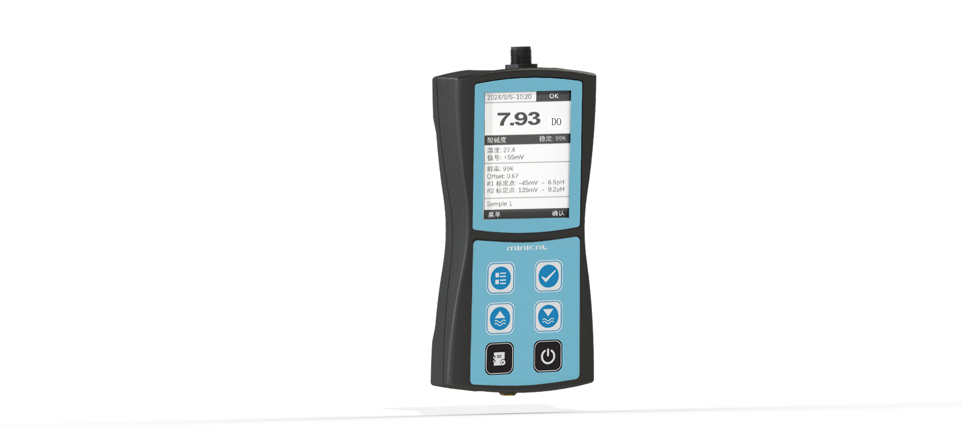

PP外壳

|  |  |
| --- | --- |
| **重量** | 0.45KG |
| **外壳材料** | ABS |
| **防水等级** | IP65 |
| **存储温度** | -20到50℃ |
| **操作温度** | -15到50℃ |
| **电源** | 内置3000mAh聚合物锂电池 |
| 提供电池充电接口 |
| **输出** | 内置SD卡，可单次或长时间进行数据存储 |
| **显示输出** | 3.5寸图形点阵液晶，带LED强背光可阳光直射下操作； |
| **实时时钟** | 独立电池，可使用三年 |
| **语言** | 英文/中文 |
| **尺寸** | 140*12mm（数字传感器）  185*93*36mm（手持控制器） |

功能性产品供应🡪传感器

pH/ORP/电导率等玻璃电极

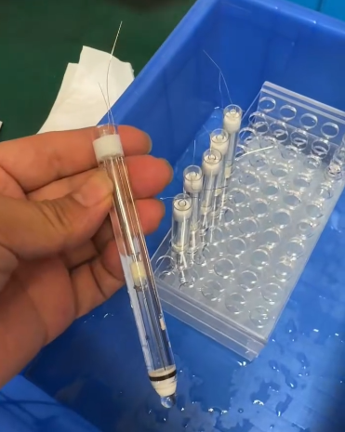

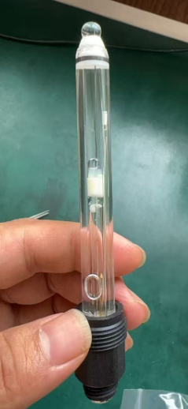 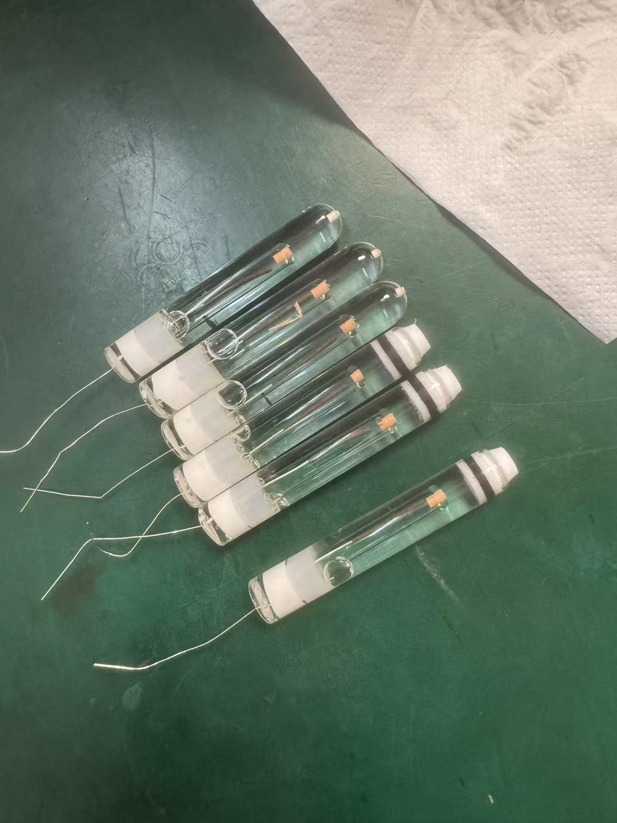

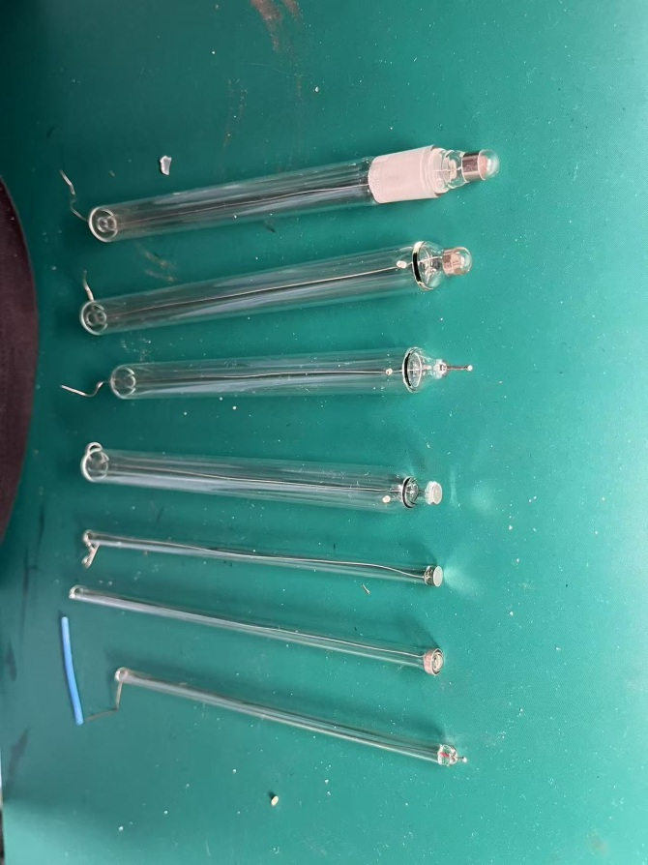

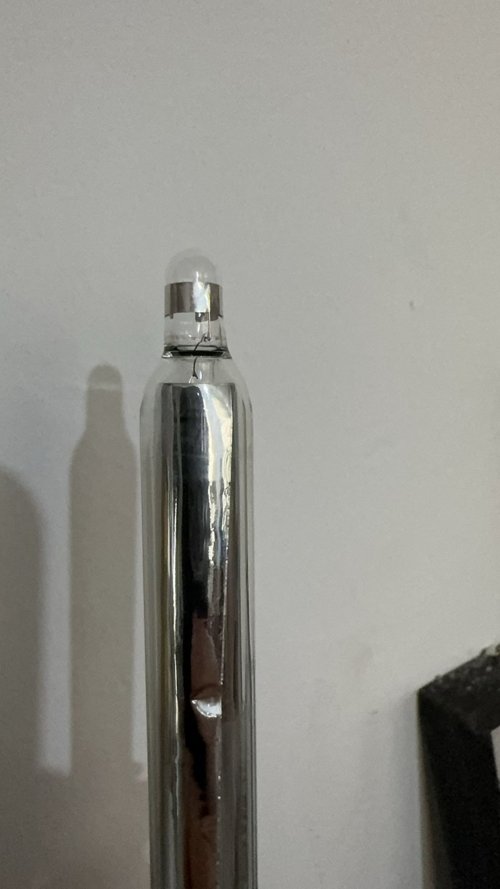

功能性产品供应🡪传感器

离子电极类传感器

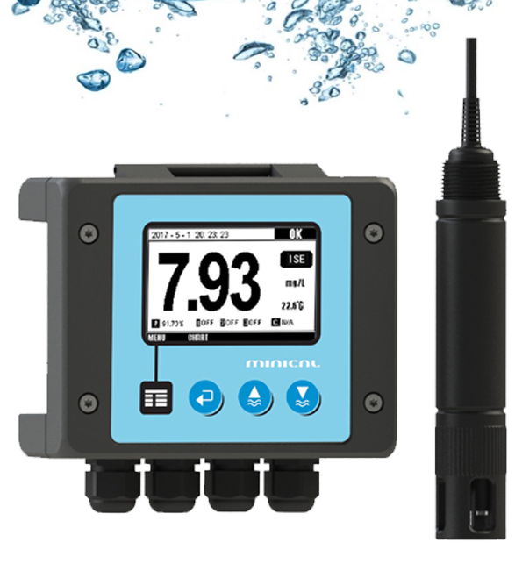

|  |  |  |  |  |  |
| --- | --- | --- | --- | --- | --- |
|  | **氨氮** | **硝氮** | **钾离子** | **氯离子** | **氟离子** |
| **测量范围** | 0.1…2000mg/l | 0.5…2000mg/l | 1…3000mg/l | 2.5…20000mg/l | 0.1…20.000mg/l |
| **斜率** | 57±2mV/p NH4离子 | | | | |
| **响应时间** | <30s（在180mg/l NH4溶液中） | <30s （在62mg/l NO3-溶液中） | <30s （在62mg/l NO3-溶液中） | <30s （在350mg/l Cl溶液中） | <30s （在19mg/l F溶液中） |
| **稳定性** | ±0.3mV（30min），±1mV（24h） | | | | |
| **敏感薄膜** | PVC膜 | PVC膜 | PVC膜 | 单晶 | 单晶 |

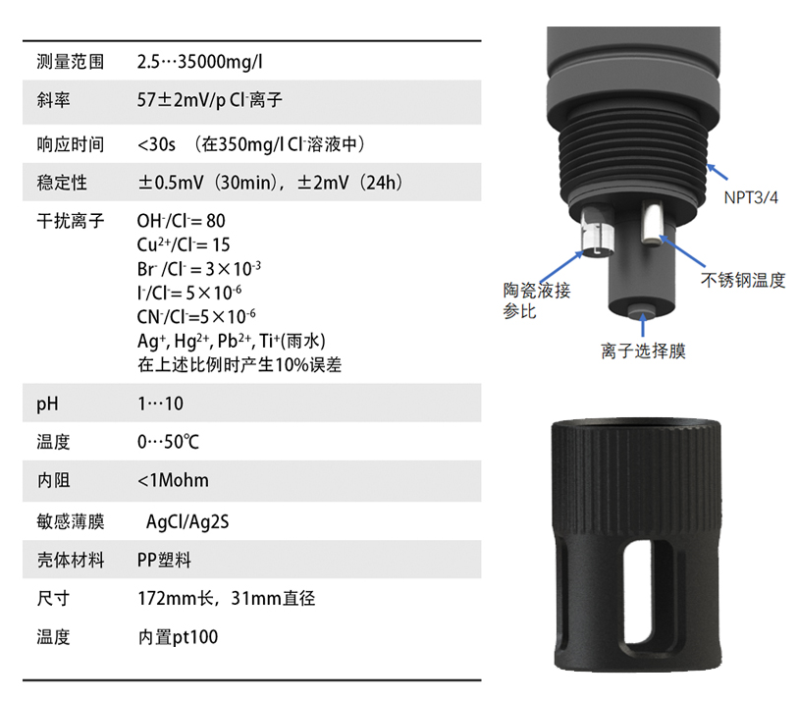

功能性产品供应🡪锂电池产品

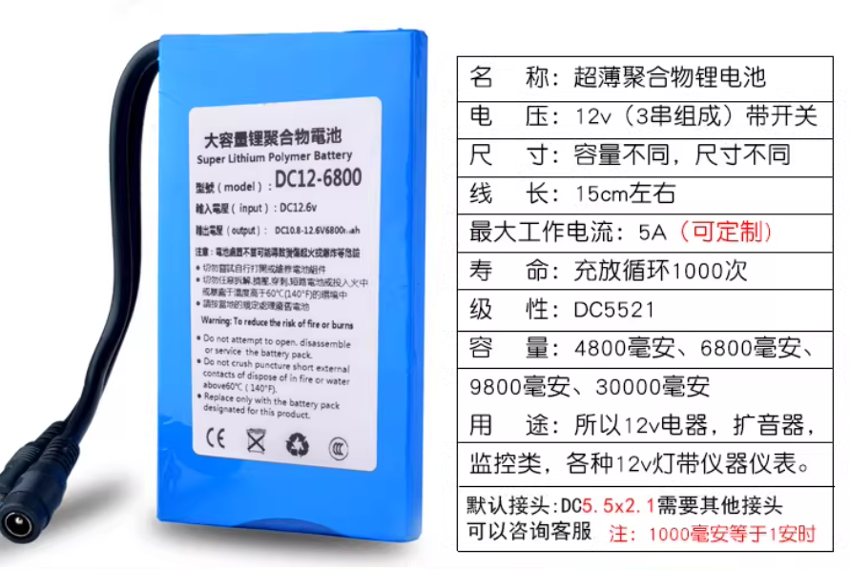

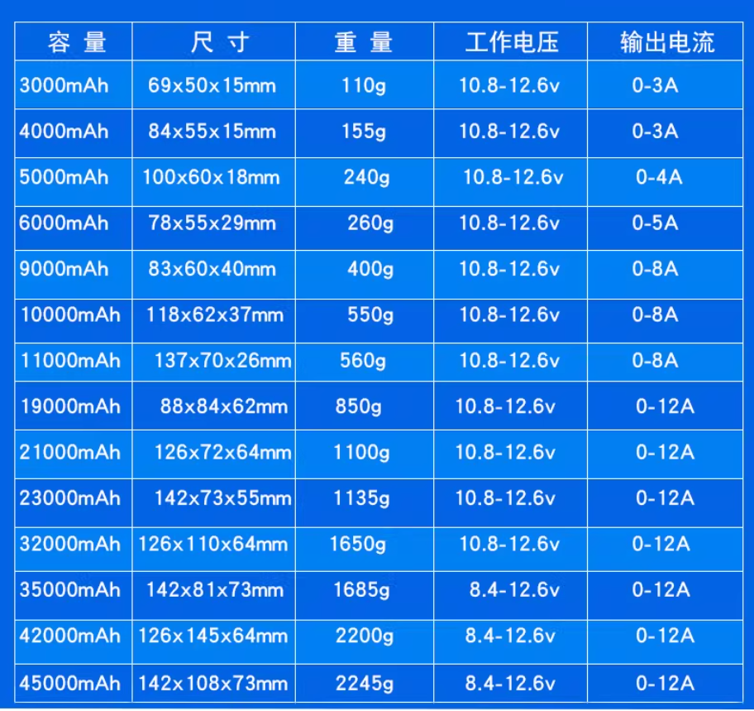

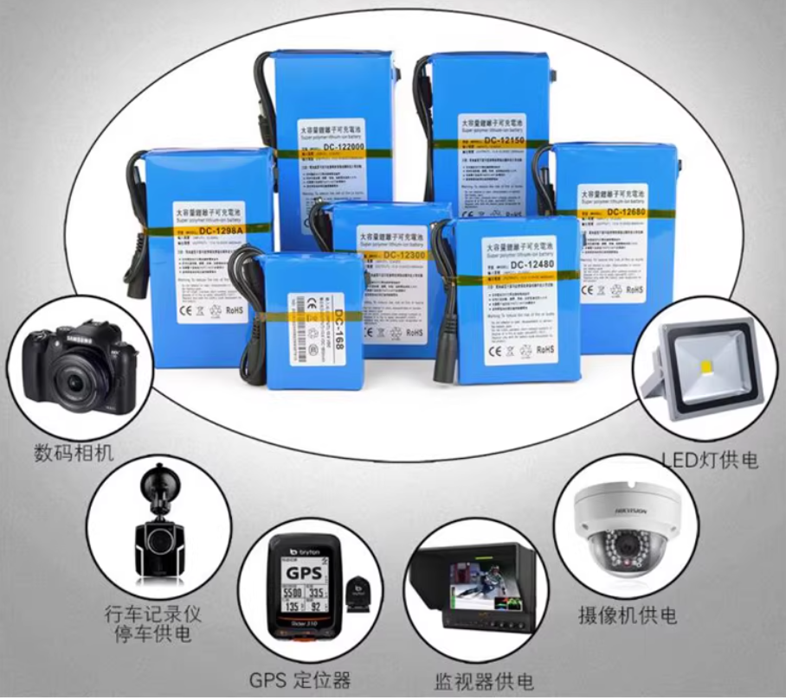

功能性产品供应🡪太阳能电池产品

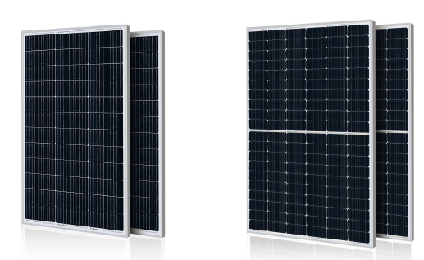

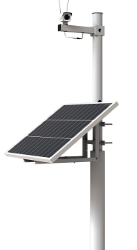

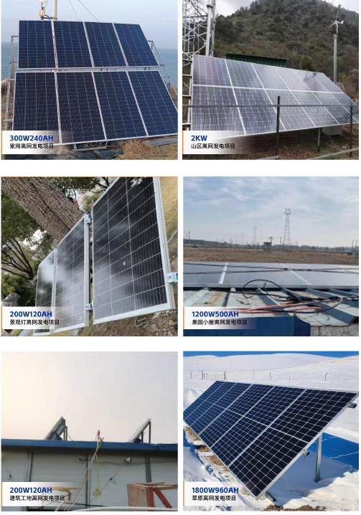

团队介绍

Project manager曹二林 硕士；毕业于德国卡尔斯鲁厄高等专业学院。

从事与大气、环境监测领域内的系统设备、配件研发及生产销售业务。在产品设计，嵌入式开发，系统架构设计等领域拥有丰富的经验。客户在选型上有疑问可以跟我们联系。

联系我们

Ebitzweg 20

70374， Stuttgart